企业变更登记操作指南

申请人可以通过河南省政务服务网或河南省企业登记全程电子化服务平台办理变更登记。
具体流程：
1、使用手机浏览器扫描下方二维码或登录各大手机应用商店（安卓、苹果皆可）下载“河南掌上登记APP”。

- 打开“河南掌上登记APP”进行实名登记，（办理营业执照过程中涉及到的所有股东、法定代表人、董事（执行董事）、经理、监事、联络员、经营者、都需要实名认证）
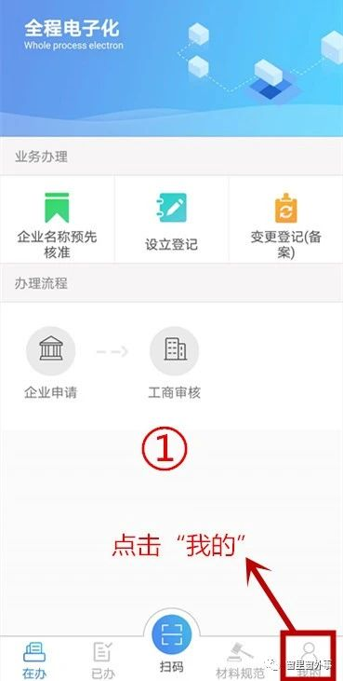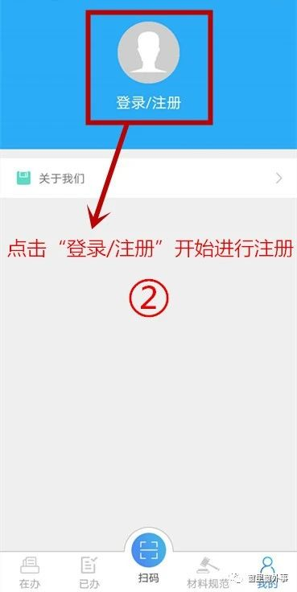

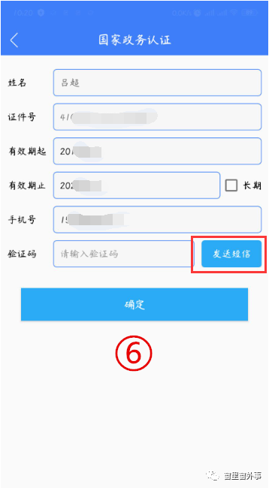
- 实名登记完成后，使用电脑登录http://qcdzh.haaic.gov.cn/index.action（河南省企业登记全程电子化服务平台）网页。


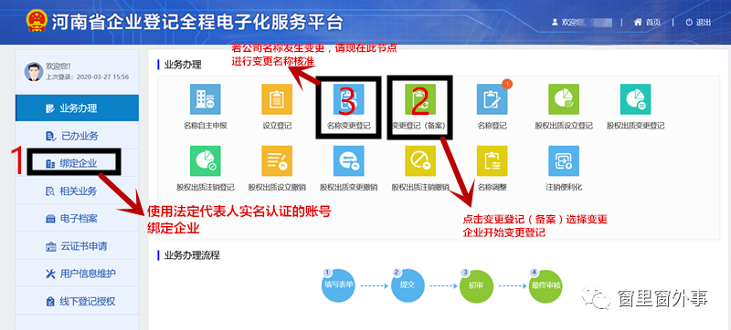
绑定企业：
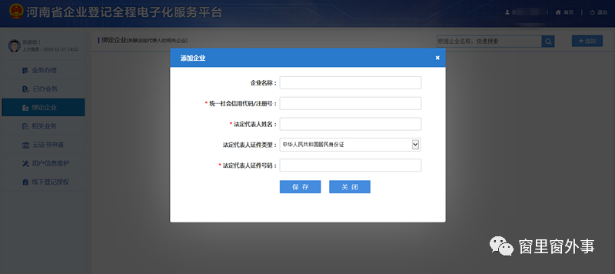
点击变更登记（备案）：
选择需办理的企业

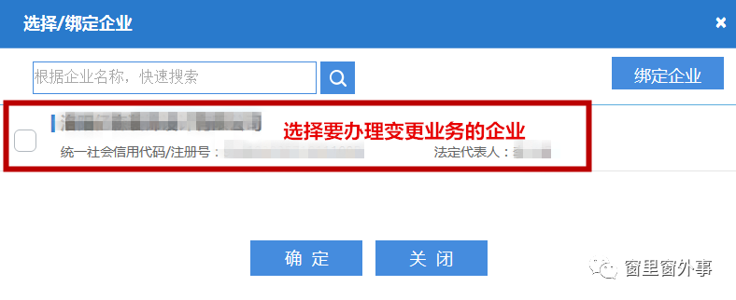
选择变更（备案）事项：
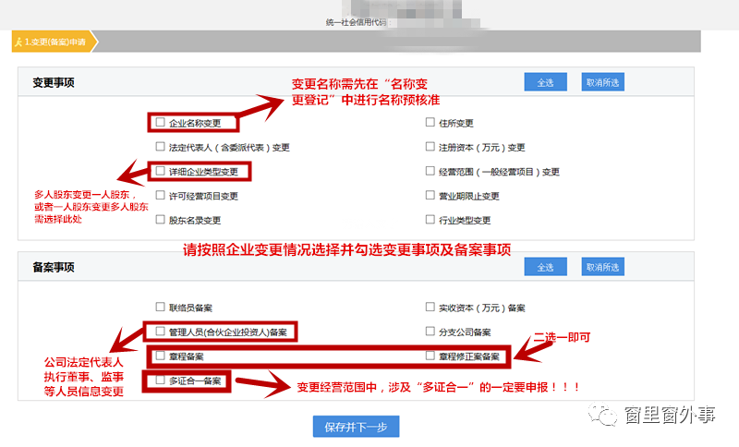
名称变更：

住所变更：

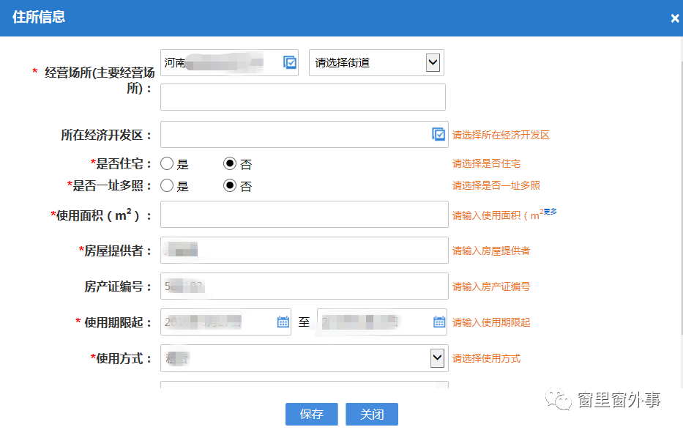
提示：住所信息请如实填写
经营范围变更：
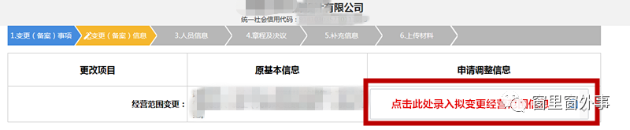
股东及管理人员变更（备案）：
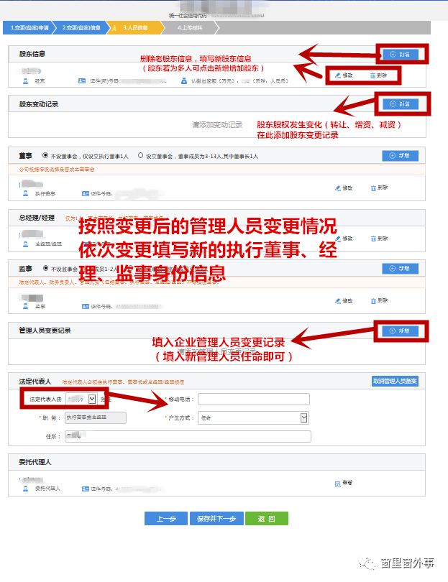
变更信息录入完成后：
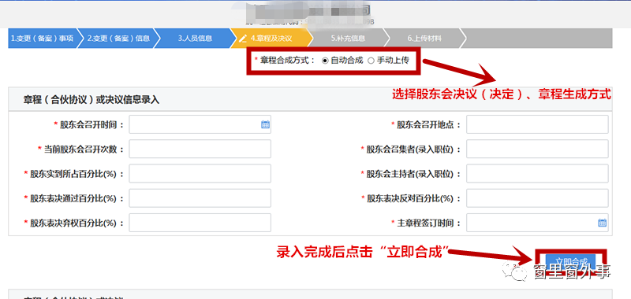
信息完成，保存进入下一步：
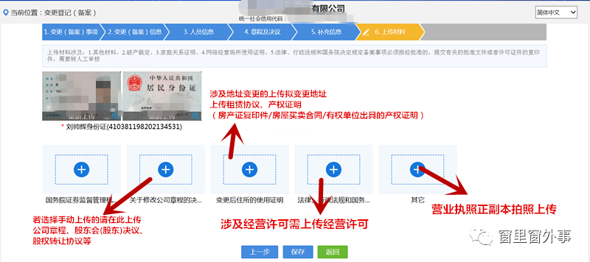
预览并检查材料后，点击签名
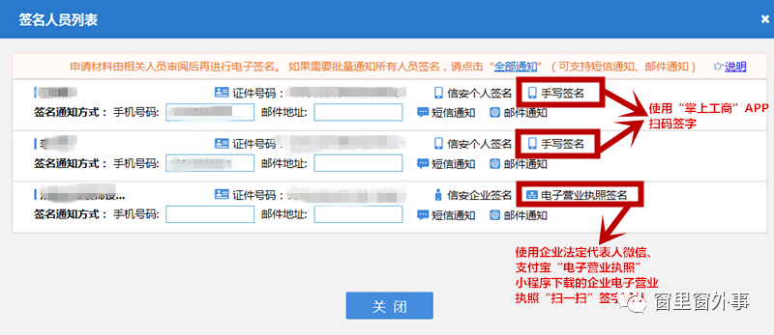
签名完成后，点击提交即完成申报业务

